

Desenvolupament d'aplicacions web

Segon Curs

PROYECTO 1

RESTAURANTE

*Autor: Marc Nicolás Sánchez*

Data d'entrega: 7/1/2024

Curs acadèmic 2023/2024

# Resum

#### En aquest apartat es fa un resum del document i del projecte per situar al lector que llegirà a continuació (no més de deu línies), pot començar:

*Aquest document presenta el resultat del projecte de treball on hem de crear un restaurant simulant que es per a una empresa que tenim assignada (en el meu cas el Cosmocaixa), on el restaurant ha de ser totalment funcional, es a dir s’ha de poder comprar, crear usuaris, veure les comandes...*

*El mes important del projecte es que el disseny de la pagina sigui el mes semblant possible a la pagina de l’empresa assignada y que tot el que es posi sigui funcional.*

*Per poder fer-ho s’ha d’utilitzar HTML per al disseny de la pagina y PHP per a la funcionalitat.*

# Paraules clau

#### Paraules clau sobre el projecte separades per comes, exemple:

*Restaurant, simulació, empresa, Cosmocaixa, HTML, CSS, PHP, GIT, responsive, moodboard, prototip, BBDD, menjar, beguda, model E-R, model relacional, vista controlador, classes, Bootstrap, cookie, login, comandes.*

# Keywords

El mateix que l’anterior, però aquesta vegada en anglés.

*Restaurant, simulation, company, Cosmocaixa, HTML, CSS, PHP, GIT, responsive, moodboard, prototype, database, food, drink, E-R model, relational model, view-controller, classes, Bootstrap, cookie, login, orders.*



## Índex

1. Introducció
2. Context i motivació del projecte
   1. Objectius del projecte
      1. Objectius generals de producció
      2. Objectius d'aprenentatge
3. Descripció
   1. Resultats esperats
   2. Beneficis
4. Anàlisi
   1. Requisits funcionals
   2. Requisits no funcionals
   3. Requisits de dades
5. Disseny
   1. Definició de l’empresa original
   2. Definició de l’empresa de restauració e identificació del target
   3. Identificació de la imatge corporativa de l’empresa
      1. Guia d’estil per la implementació de disseny (moodboard)
   4. Disseny de la interfície
   5. Flux de l’aplicació
   6. Disseny del Sistema
   7. Tests d’usabilitat i accessibilitat (anàlisi heurístic)
6. Resultat Final
7. Conclusions
8. Referències



## Introducció

El projecte simularà una pagina de restauració on es podran fer compres, els usuaris poden modificar les seves dades personals y veure les comanes realitzades així com l’ultima mitjançant una cookie.

1. **Context i motivació del projecte**

### Objectius del projecte

* + 1. Objectius generals de producció

Els objectius general son:

1. Creació del prototip del disseny de la pagina mitjançant moodboard y un prototip de com es veurà la pagina utilitzant.
2. Preparació del entorn de desenvolupament utilitzant GIT, VSCode y XAMPP.
3. Creació de la BBDD fent primer el model E-R y el model Relacional y fer-ho utilitzant el MYSQL del XAMPP.
4. Utilitzar el VSCode per fer el front-end y back-end de la pagina amb HTML y PHP.
   * 1. Objectius d'aprenentatge

Amb aquest projecte es busca adquirir, repassar i practicar els següents conceptes:

* + - * Aprendre el llenguatge de programació PHP.
      * Aprendre l’aplicació de conceptes de disseny web.
      * Creació d’interfícies web
      * Aprendre a analitzar e identificar errors d’UX/UI.
      * Aprendre a utilitzar els diferents elements d'HTML i fulls d’estil.
      * Implantació de Bootstrap.
      * Combinació de PHP amb HTML.
      * Creació de codi net i estructurat.
      * Creació i utilització de classes PHP.
      * Aprendre, comprendre i portar a pràctica els conceptes d'abstracció polimorfisme i classes abstractes.
      * Ús i administració de sessions amb PHP.
      * Treballar l'ús avançat de cookies.

## Resultats esperats

Escriu de forma general, sense entrar en detall quin resultat sobre el projecte una vegada realitzat el projecte.

*Com creus que quedarà, per a què servirà i de forma general què es podrà fer amb l'aplicació web*

*El resultat final ha de ser el mes paregut al disseny original de la pagina on el resultat quedi be tant com si ho veus des de la pantalla d’un ordinador, com si ho veus de la pantalla d’un mòbil.*

*El que has de poder fer es veure y comprar productes que hi hagin en una BBDD, que els productes es puguin crear, modificar y eliminar, emmagatzemar totes les comanes a la BBDD y una cookie de la ultima comana, poder crear modificar y eliminar un usuari, poder crear modificar y eliminar una comana.*

## Anàlisi

En el següent apartat es mostrarà l'anàlisi realitzat pel desenvolupament del projecte. En ell es recullen els requisits del sistema, requisits de dades i els requisits no funcionals.

### Requisits funcionals

Explicar totes les funcions (requisits) que tindrà l'aplicació.

* *RF01: La pagina d’inici es veurà la ubicació del restaurant*
* *RF01: La pagina d’inici es veurà un banner del restaurant*
* *RF01: La pagina d’inici es veurà els serveis y accessibilitats que te el restaurant*
* *RF01: La pagina d’inici es veurà les preguntes freqüents del restaurant*
* *RF01: La pagina d’inici tindrà una opció per afegir el productes destacats a la cistella*
* *RF02: La pagina de carta tindrà un llistat de tots els productes de la BBDD.*
* *RF02: La pagina de carta tindrà una opció per afegir el productes desitjats a la cistella.*
* *RF03: La pagina de cistella tindra tots els productes que l’usuari hi hagi afegit.*
* *RF03: La pagina de cistella podrà augmentar la quantitat d’un producte.*
* *RF03: La pagina de cistella podrà disminuir la quantitat d’un producte.*
* *RF03: La pagina de cistella podrà eliminar un producte de la cistella.*
* *RF03: La pagina de cistella tindrà el preu que costa la comana.*
* *RF04: La pagina de login l’usuari i l’administrador podran iniciar la sessió.*
* *RF04: La pagina de login l’usuari pot registrar-se.*
* *RF04: La pagina de login l’usuari i l’administrador podran veure les seves comanes.*
* *RF04: La pagina de login l’usuari i l’administrador podran veure l’ultima comana mitjançant una coockie.*
* *RF04: La pagina de login l’usuari i l’administrador podran tancar la sessió.*
* *RF05: L’administrador podrà modificar els productes.*
* *RF05: L’administrador podrà eliminar els productes.*
* *RF05: L’administrador podrà afegir els productes.*
* *RF06: L’administrador podrà modificar les comanes.*
* *RF06: L’administrador podrà afegir les comanes.*
* *RF06: L’administrador podrà eliminar les comanes.*

### Requisits no funcionals

Els requisits no funcionals són aquells que imposen restriccions sota les quals ha de funcionar el sistema.

*En el nostre sistema tenim els següents requisits no funcionals:*

* *RNF01 Fluïdesa: Malgrat tractar amb moltes imatges i dependre de la connexió a Internet, és molt important que sigui una aplicació amb una resposta ràpida.*
* *RNF02 Usabilitat: L'aplicació ha de ser intuïtiva perquè es pugui ser usada per qualsevol tipus d'usuari.*
* *RNF03 Confiança i Fiabilitat: Defineix la capacitat del sistema per funcionar de manera consistent i sense errors durant un període prolongat.*
* *RNF04 Seguretat: Descriu les mesures de seguretat que cal implementar per protegir el sistema contra amenaces i atacs.*
* *RNF05 Mantenibilitat: Fa referència a la facilitat amb què el sistema pot ser mantingut i modificat en el futur, incloent la llegibilitat del codi, la modularitat i la documentació.*
* *RNF06 Escalabilitat: Indica la capacitat del sistema per gestionar un augment en la càrrega de treball sense una degradació significativa del rendiment.*
* *RNF07 Compatibilitat: Defineix la capacitat del sistema per operar amb altres sistemes o plataformes específiques.*

## Requisits de dades

### Diagrama de classes

Afegirem el diagrama de classes, les classes que posteriorment crearem, els seus atributs i mètodes que creiem que seran necessaris.

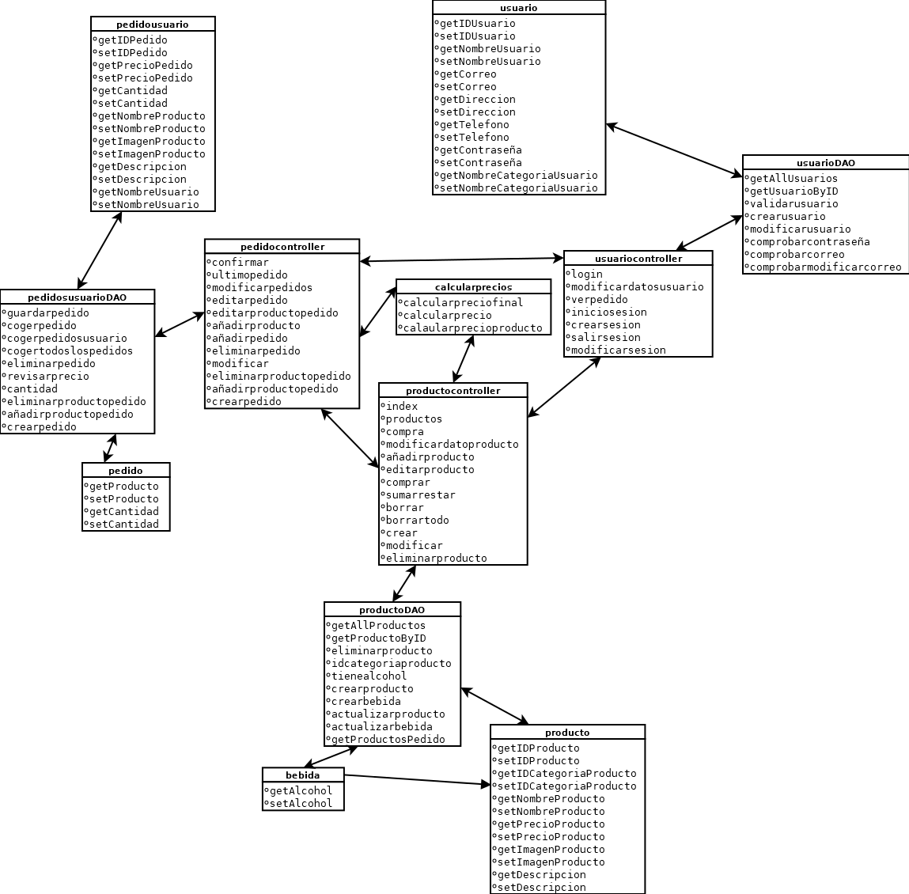

### Disseny de base de dades

Diagrama model entitat-relació i model relacional.

* 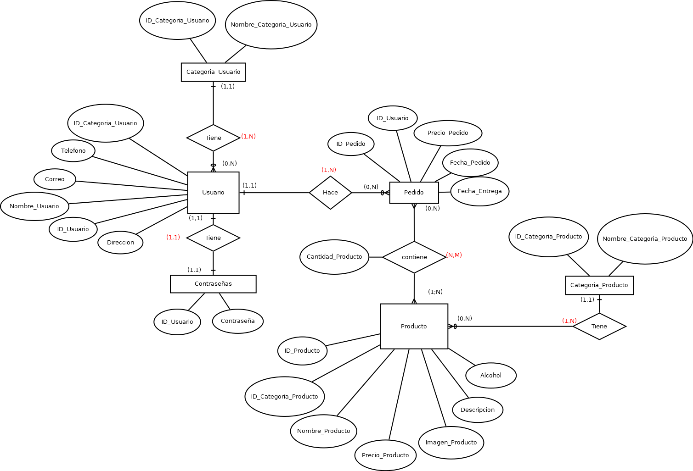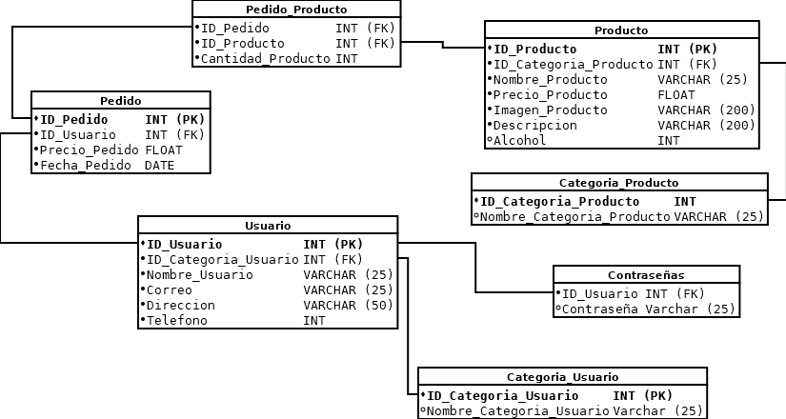**MODEL E-R**
* **MODEL RELACIONAL**

### Disseny del sistema

Esquema del model client-servidor amb les tecnologies.

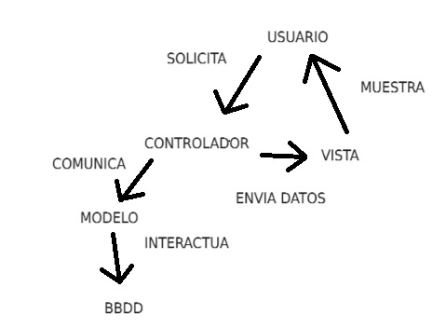

* Servidor->XAMPP
* BBDD->MYSQL
* Llenguatge back-end->PHP
* Llenguatge front-end->HTML/CSS

## Disseny

Aquesta secció ha d’incloure la informació de:

* 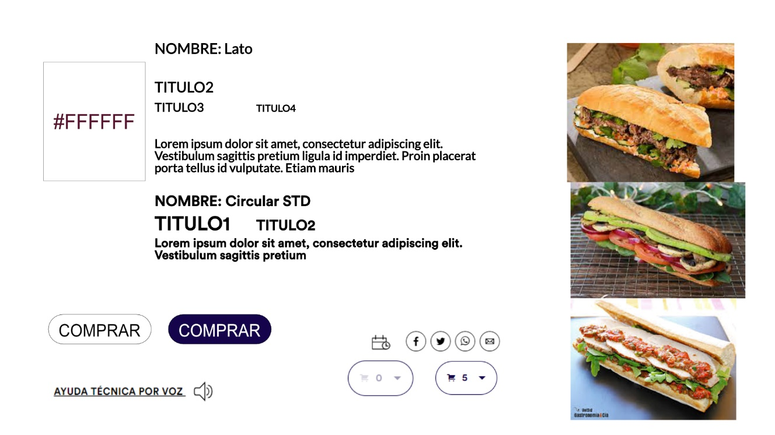**Moodboard:**

**Prototip:**

Home

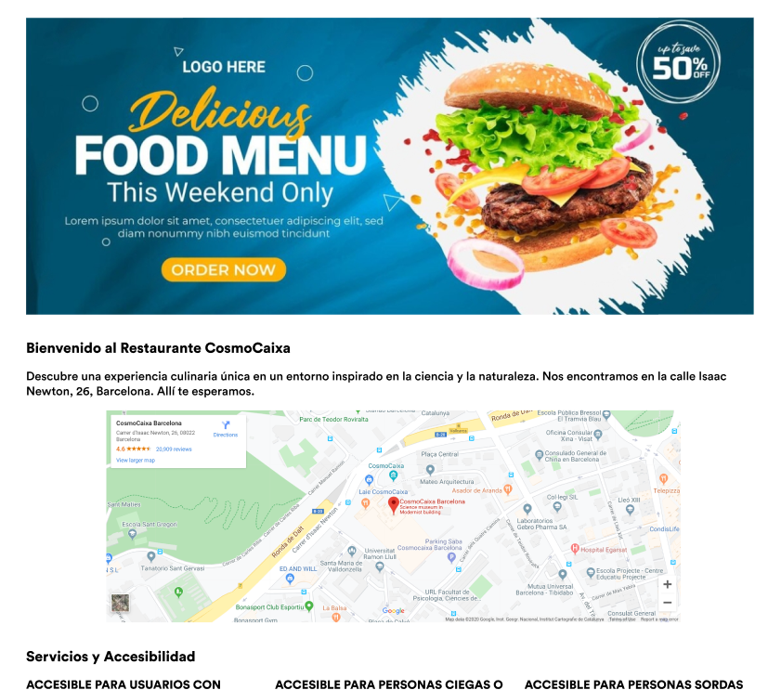

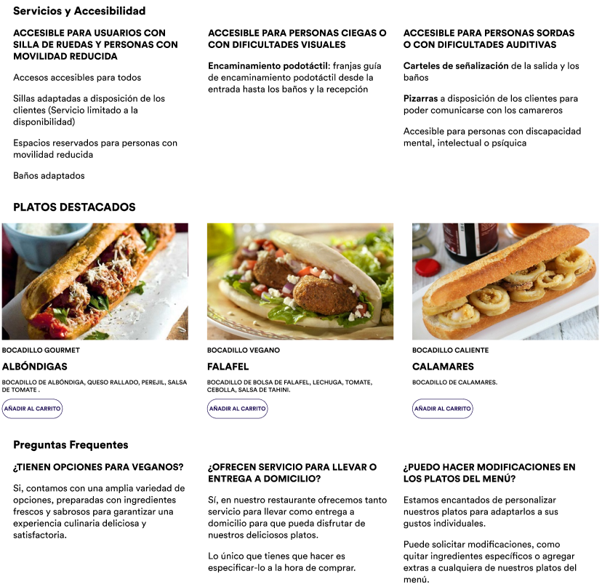

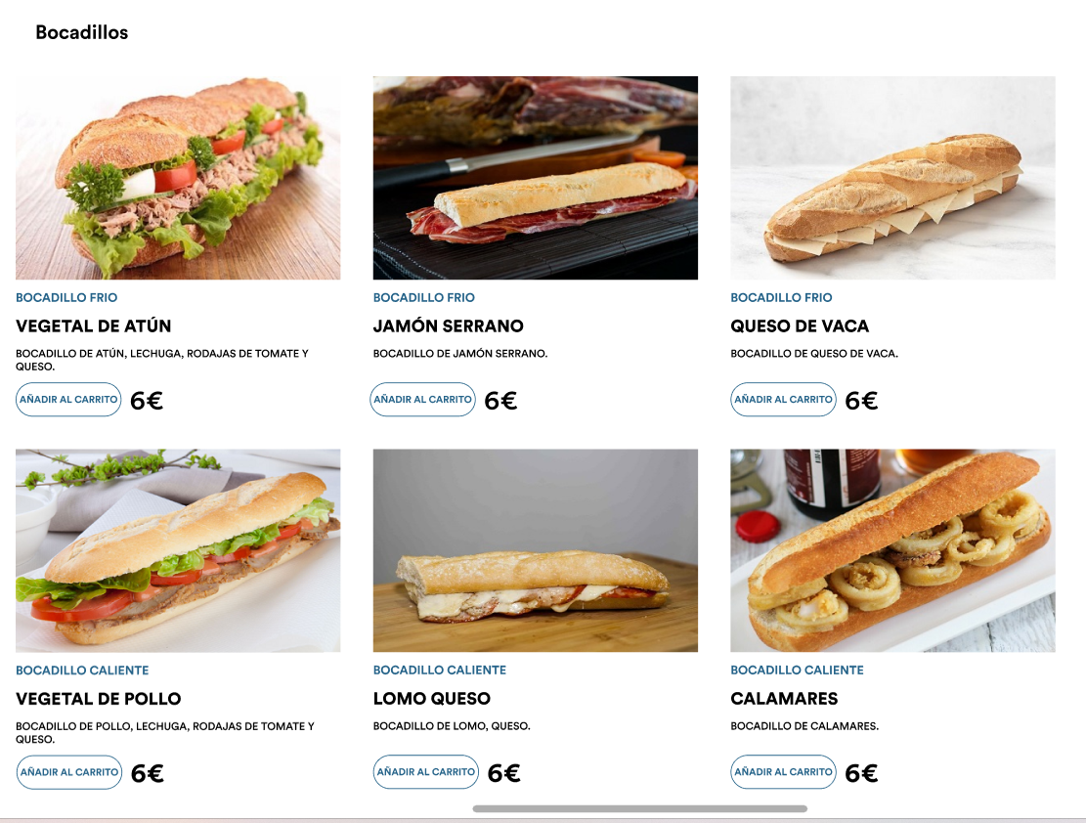Carta

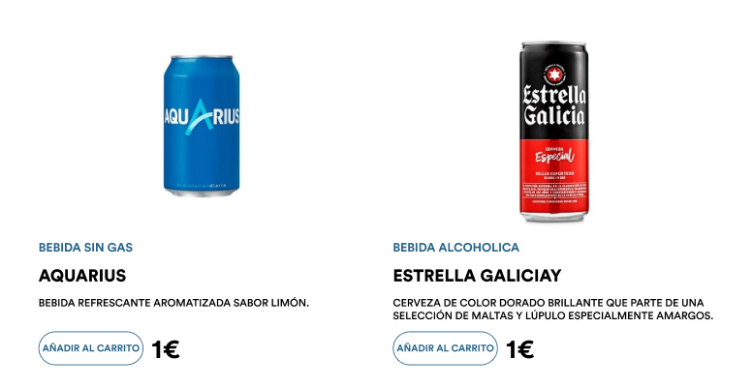

Cistella

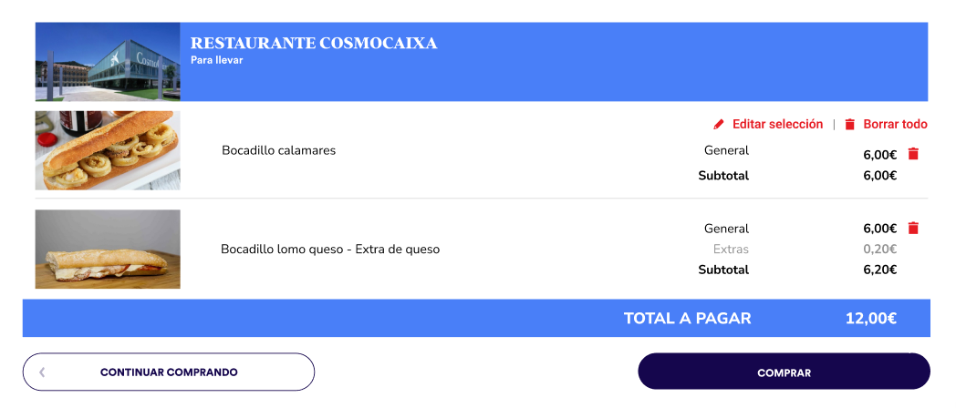

* **Anàlisis heurístic prototip:**

1. Pagina cistella: el subtotal no serveix per res ja que no hi ha ingredients, el editar selecció no es necessari perquè si vol canviar la quantitat o borrar un producte ho pot fer amb els botons corresponents y si vol afegir mes productes pot anar enrere y afegir mes.
2. Pagina carta: no es pot saber si una beguda porta o no alcohol, es millor separar per subcategories ja que així es mes ràpid trobar els productes que es vol

**Diferencies amb el prototip:**

1. 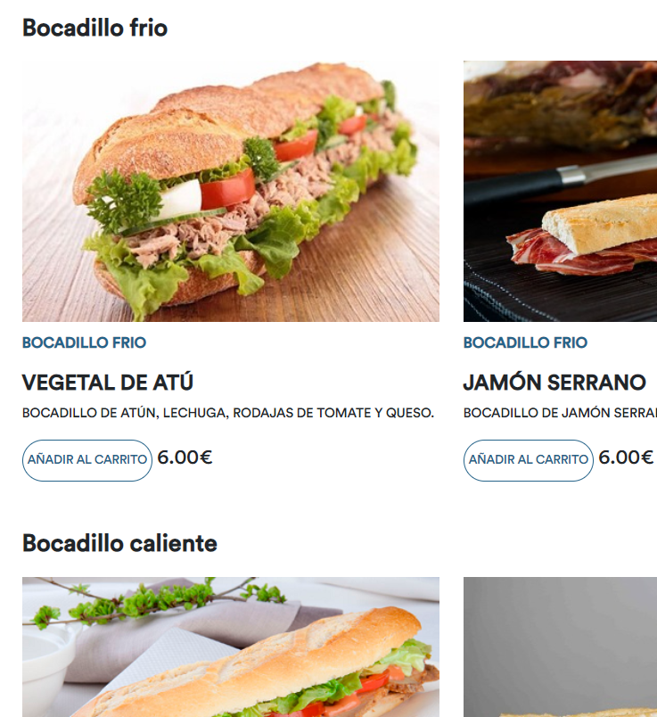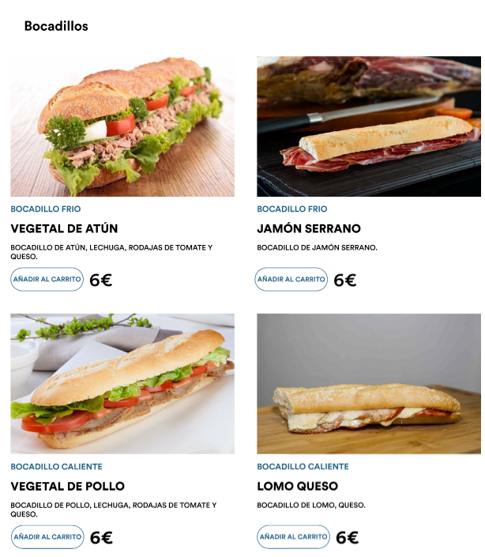He ficat les subcategories com a títol en comptes de la categoria
2. A les begudes li ha ficat si porta o no alcohol

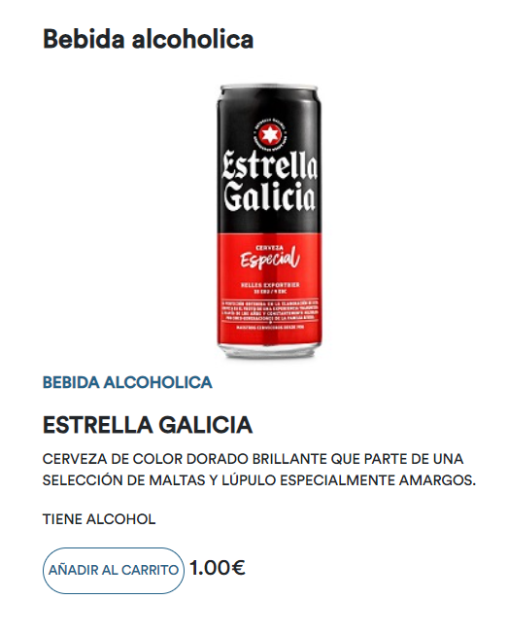

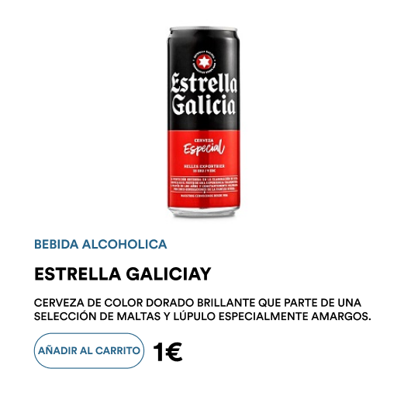

1. He tret el editar seleccion, el subtotal y he afegit la quantitat de productes que n’hi ha amb un mes y un menys per poder canviar-ho



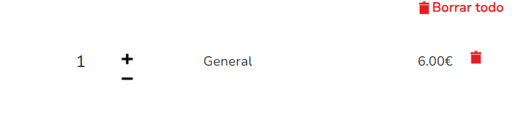

* **Anàlisis heurístic resultat final:**
  + **Pagina home:**

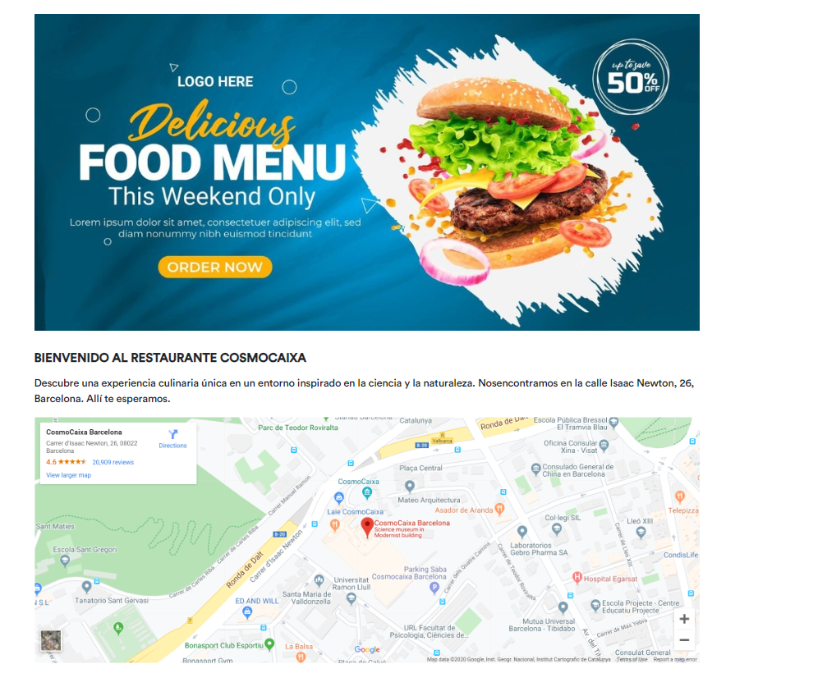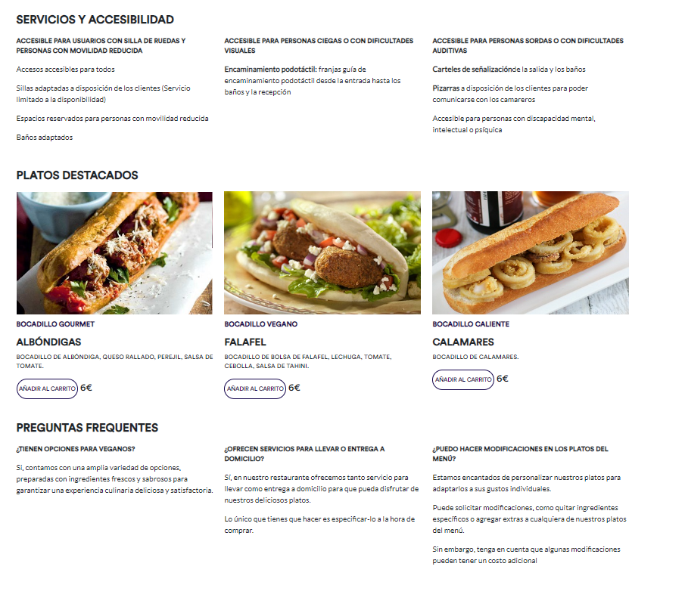La pagina home es la principal de la pagina on he ficat son las de un banner, la ubicació del restaurant, el serveis y accessibilitat, els plats destacats y les preguntes freqüents.

* **Pagina productes:**

La pagina de productes o cistella es on estan tots els productes de la pagina on cada producte te la imatge, la categoria, el nom, una descripció, el preu y un botó on pots afegir-ho a la cistella.

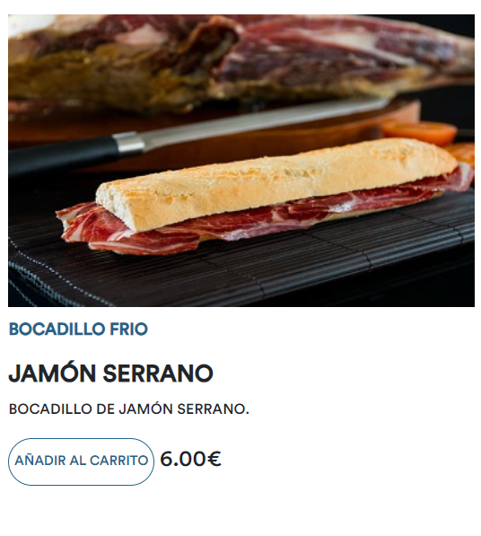 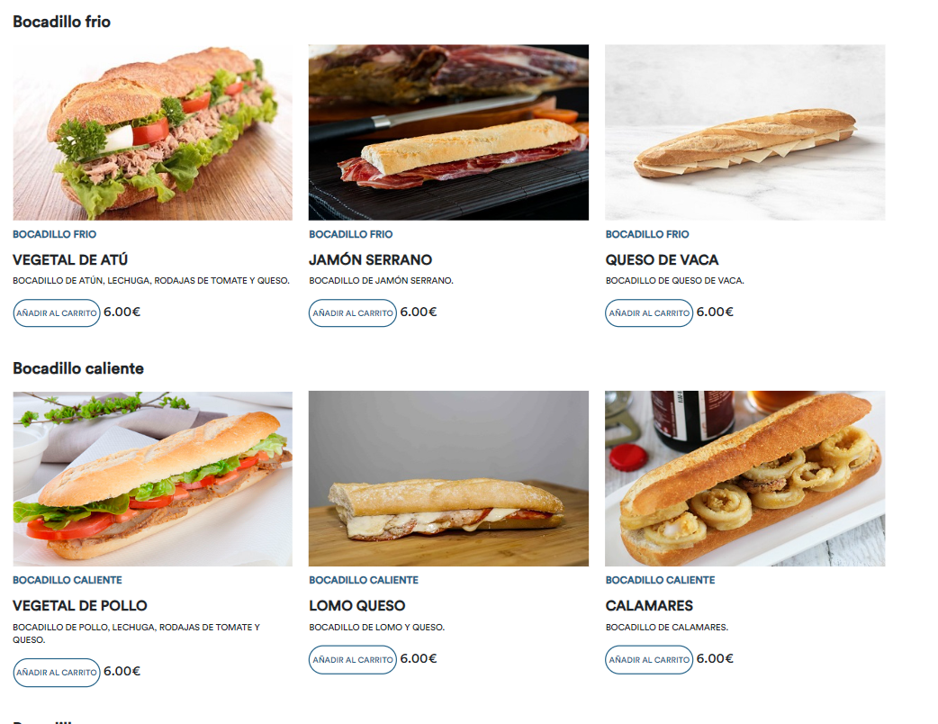

* **Pagina finalitzar compra:**

A la pagina de la cistella el que es veu son els productes que s’han anat afegint. On es veuen cada producte separat per una línia, on cada producte es veu un imatge, el nom, la quantitat de el mateix producte es vol comprar, una mes y un menys per modificar aquesta quantitat, el preu y un boto per esborrar aquest producte de la cistella. A mes el que n’hi ha son tres botons, un que es el de esborrar toto que el que fa es buidar la cistella, un que es el de comprar que compra els productes y un ultim que es per tornar a la carta y seguir comprant.

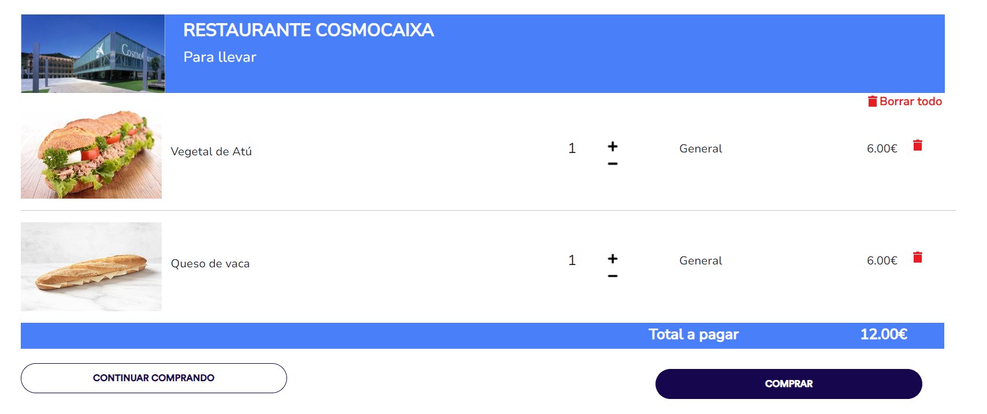

## Resultat Final

Resultat final de la web amb captures.

* 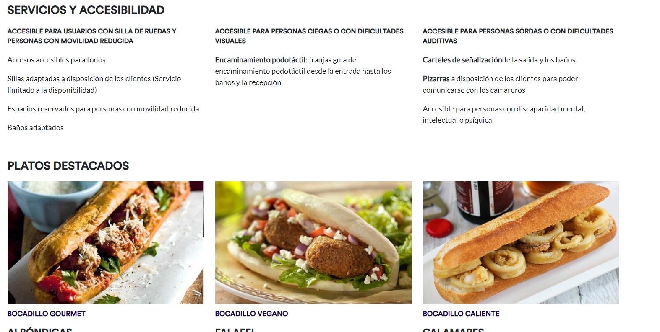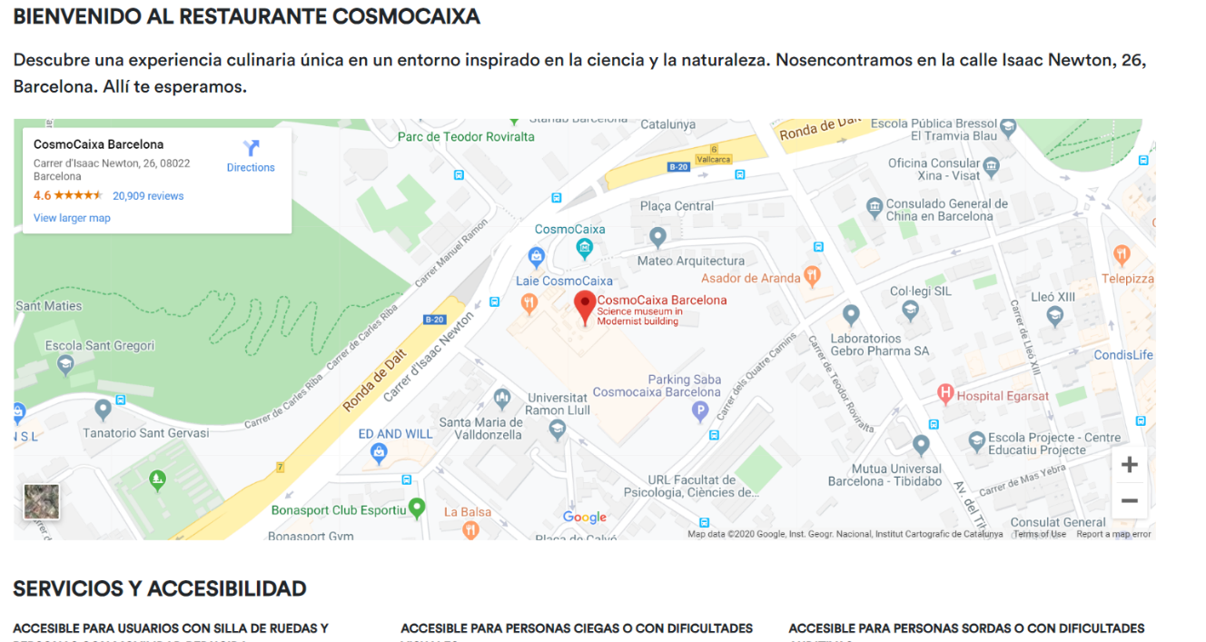**Inici:**

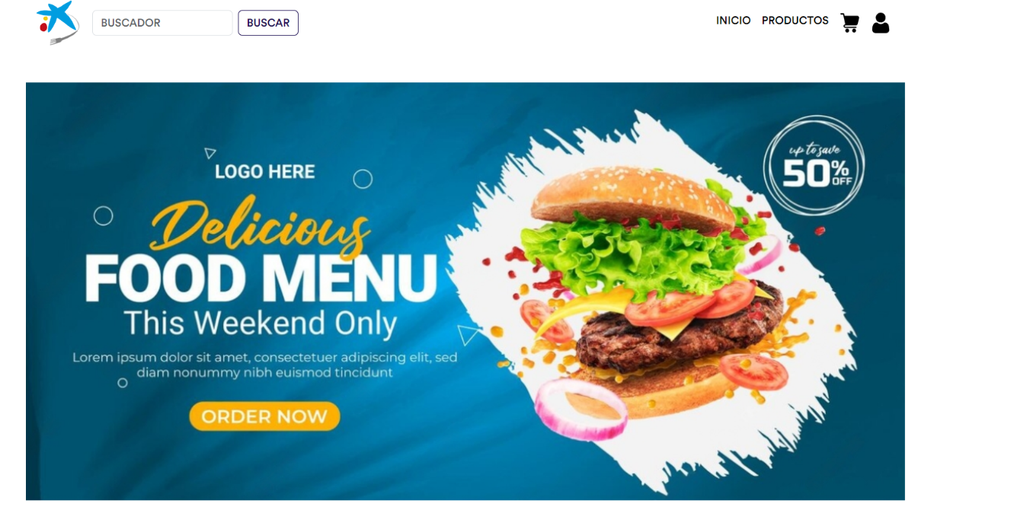

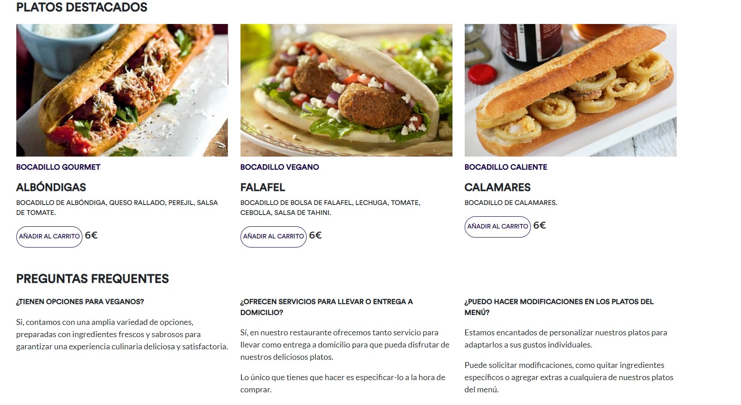

* **Carta:**

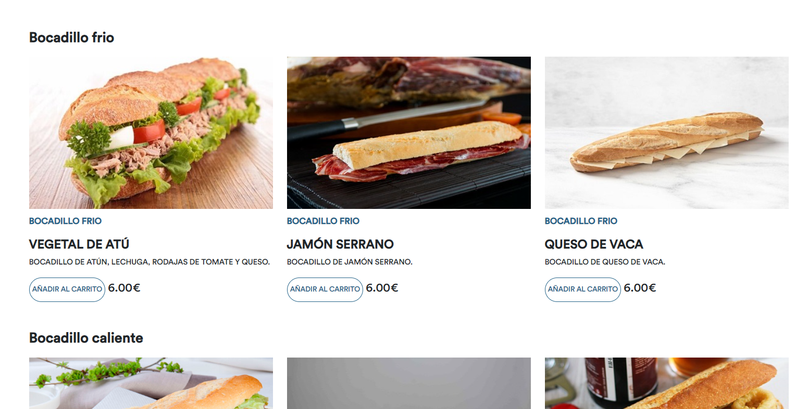Menjar

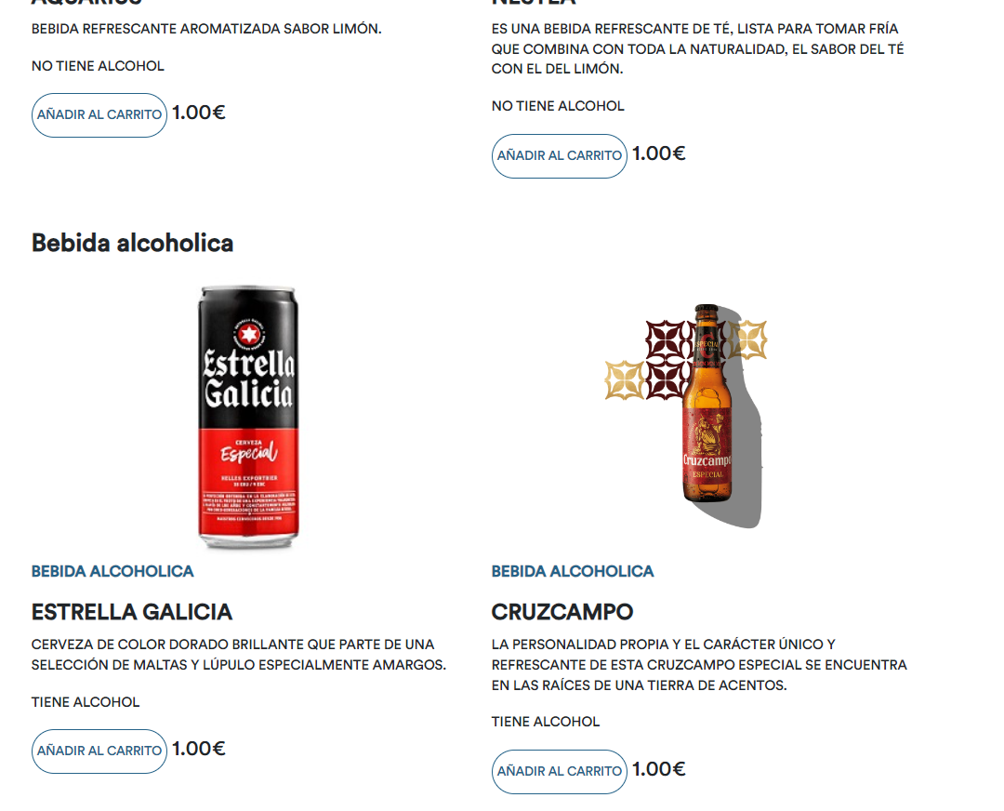Beguda

* **Cistella:**

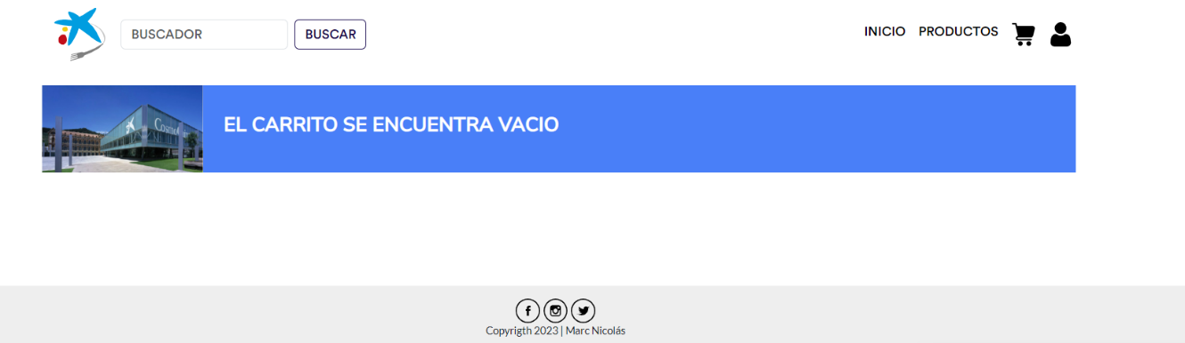Sense productes

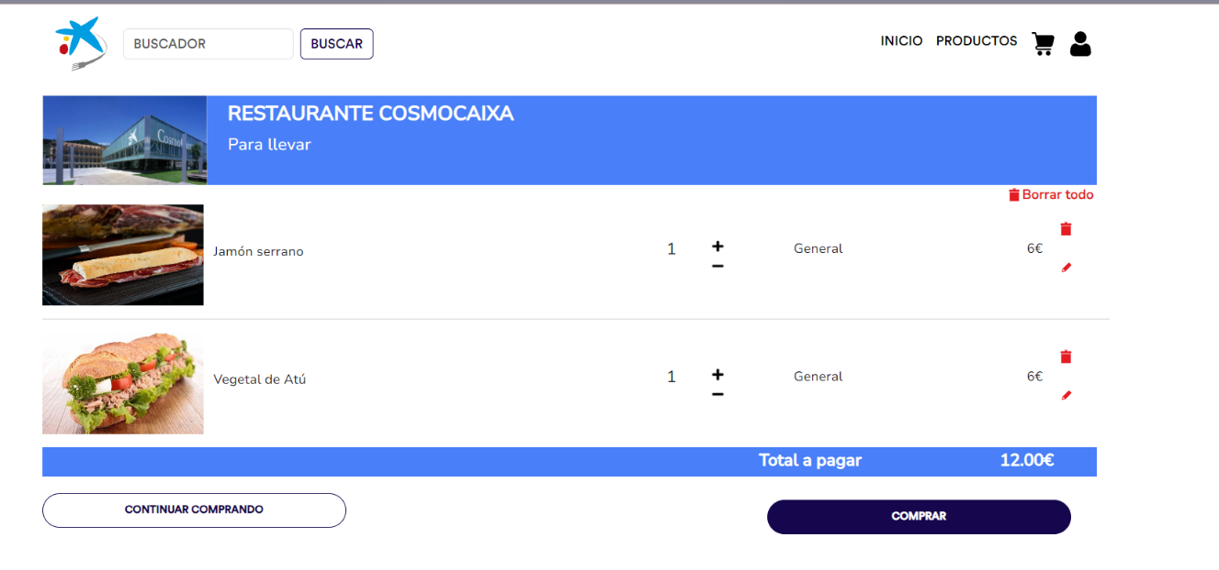Amb productes

* **Login:**

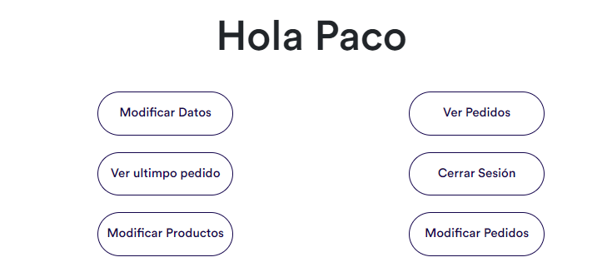

* **Iniciar sessió:**

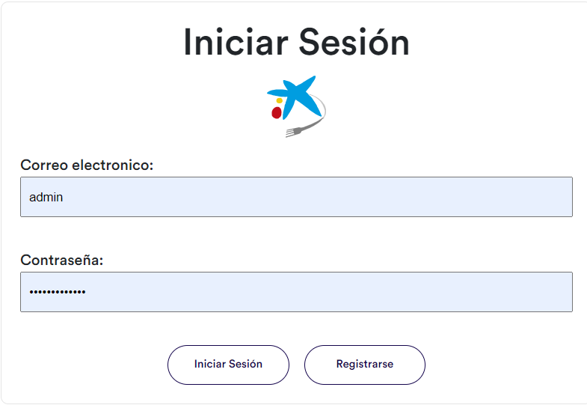

* **Registrar-se/modificar dades:**

L’única diferencia entre registrar-se y modificar dades es que quan les modifiques ja apareixen totes

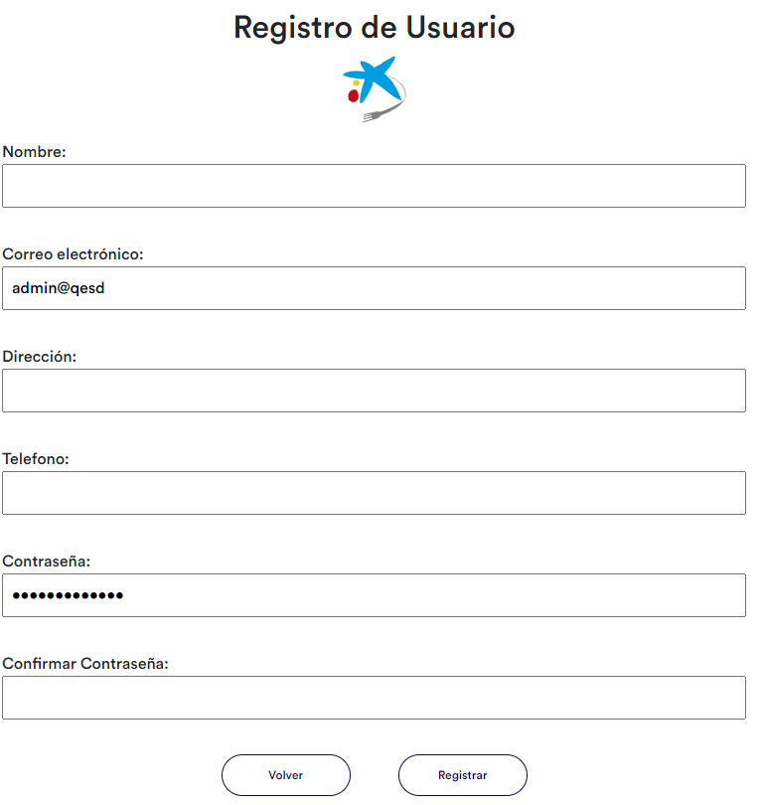

* **Veure comanes usuari:**

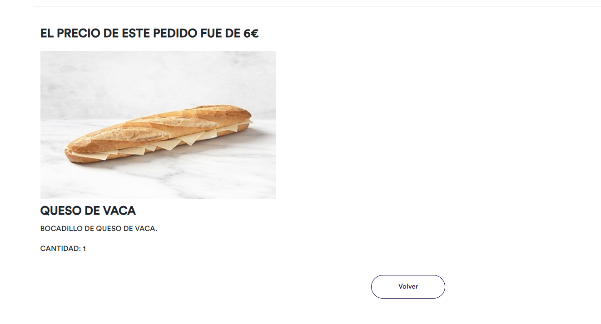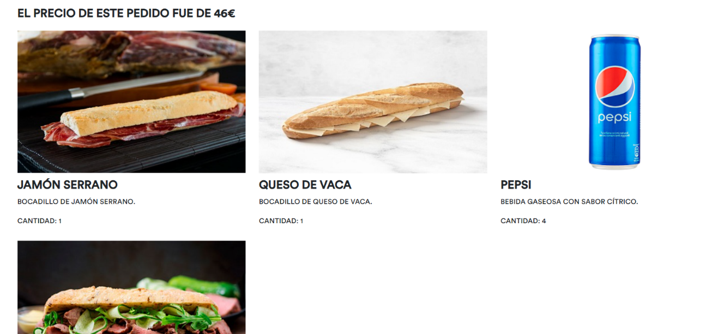

* **Veure ultima comana del usuari:**

Quan la cookie no existeix

Quan la cookie existeix

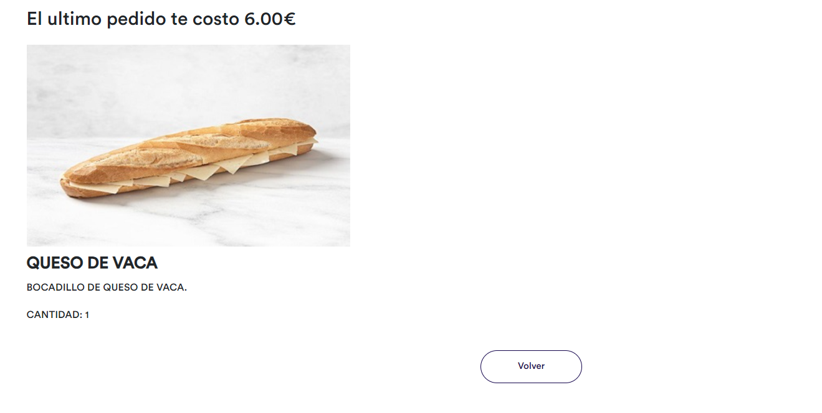

* **Veure tots els productes:**

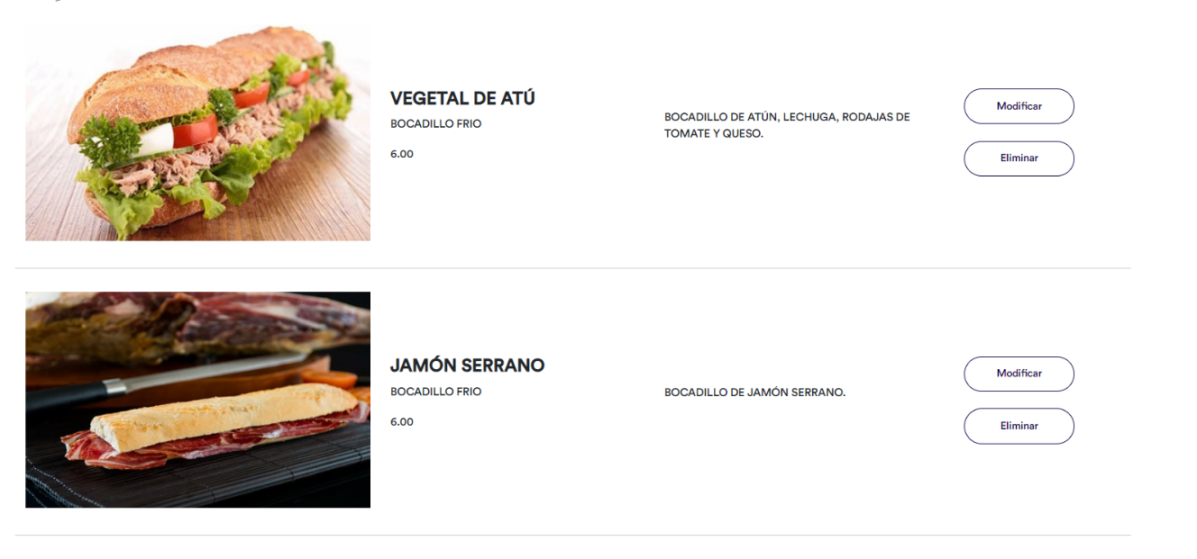

* **Modificar/afegir producte:**

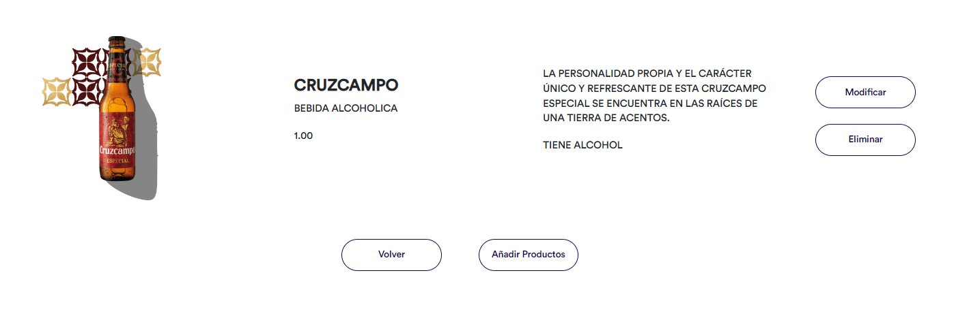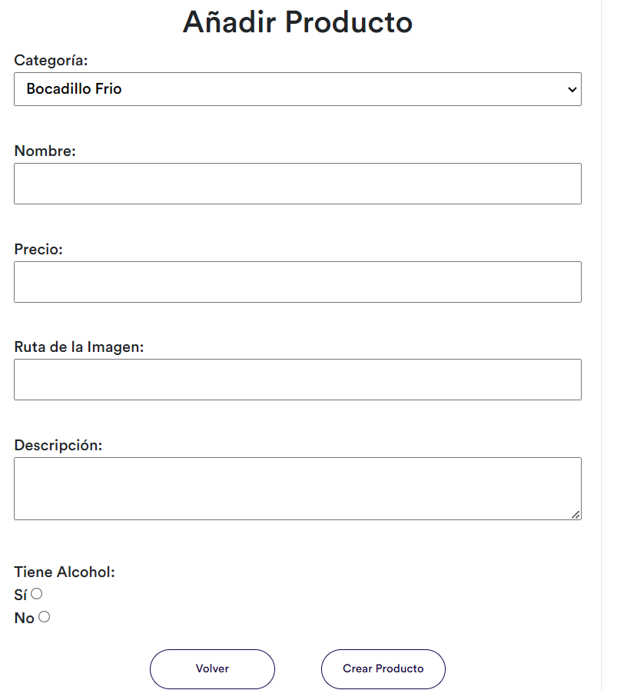

* **Veure totes les comanes:**

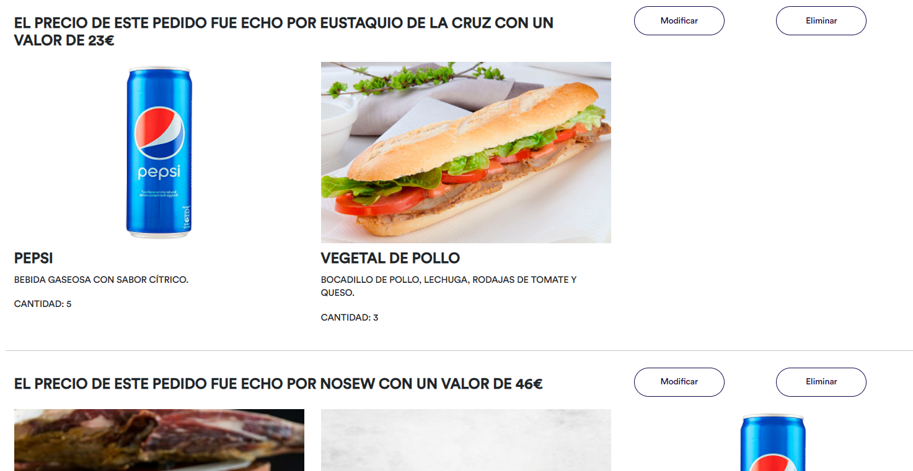

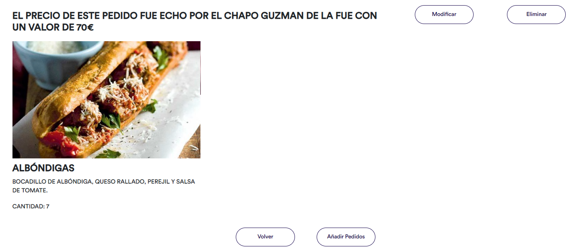

* **Afegir comanes:**

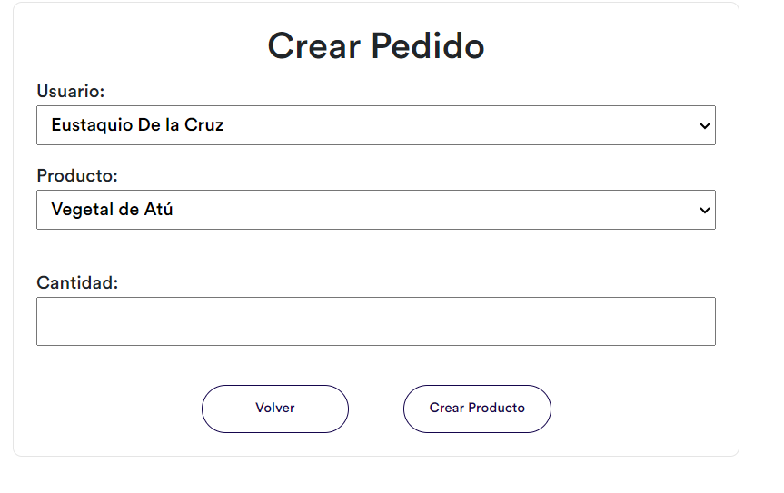

* **Modificar comana**

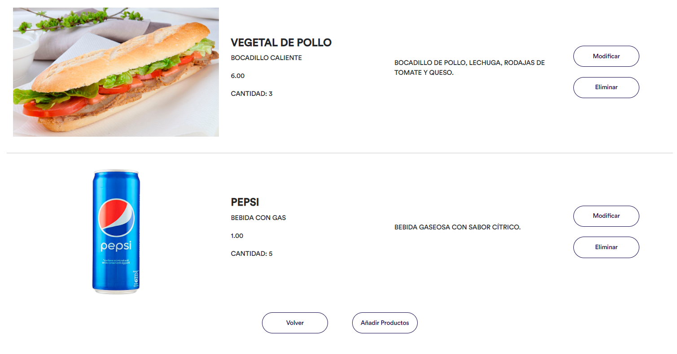

* **Modificar producte a la comana:**

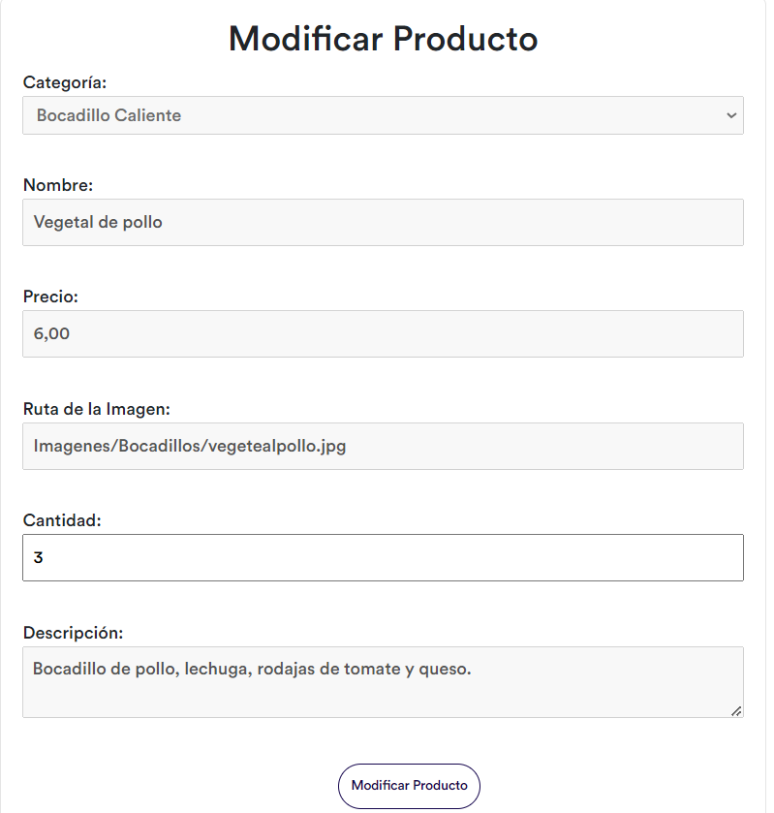

* 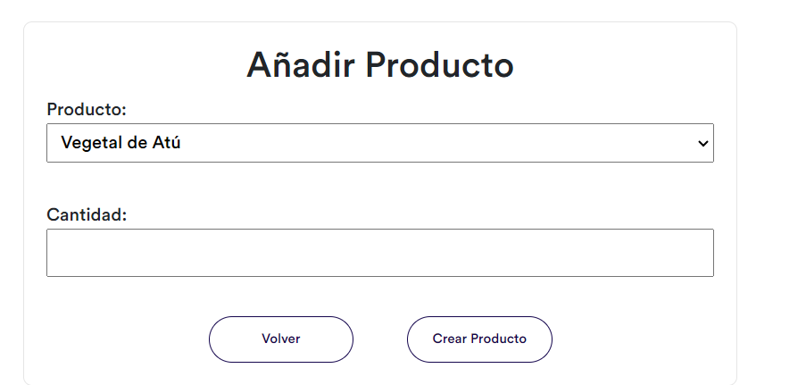**Afegir producte a la comana:**

## Conclusions

Aquest projecte ha servit per a aconseguir crear una pagina web funcional agafant com a referencia una ja existent, fent que ens familiaritzem mes tant amb el front-end com el back.end y les nostres habilitats han millorat gracies a això.

Encara que el projecte ja ha finalitzat encara es podrien seguir ficant coses a la pagina y millorant les que ja existeixen fent veure que un projecte com aquest podria no tindre fi mai ja que amb unes coses y altres podries estar millorant la pagina molt de temps.

Ja de manera mes personal a mi m’ha ajudat a millorar en PHP fent el model-vista-controlador, en HTML y CSS amb la implementació del bootstrap, en BBDD y crec que tot això serveix molt per veure que no es tan fàcil el crear des de cero una pagina web. Y també crec que si ens hagessin fet fer la web sense agafar res com a referencia jo m’hauria quedat molt de temps estancat en la part de disseny ja que no coneixia tot el que hi ha darrera dels colors .

1. **Referències**

* W3Schools: <https://www.w3schools.com/>
* Bootstrap: <https://getbootstrap.com/docs/5.3/getting-started/introduction/>
* Favicon: <https://dev.to/derlin/get-favicons-from-any-website-using-a-hidden-google-api-3p1e>
* Icones: <https://www.flaticon.es/>
* Treure marca d’aigua: <https://www.watermarkremover.io/es>
* Transformar imatge a SVG: <https://vectorizer.ai/>
* Treure el fons de la imatge: <https://www.remove.bg/es>
* VSCode GIT: <https://www.digitalocean.com/community/tutorials/how-to-use-git-integration-in-visual-studio-code-es>